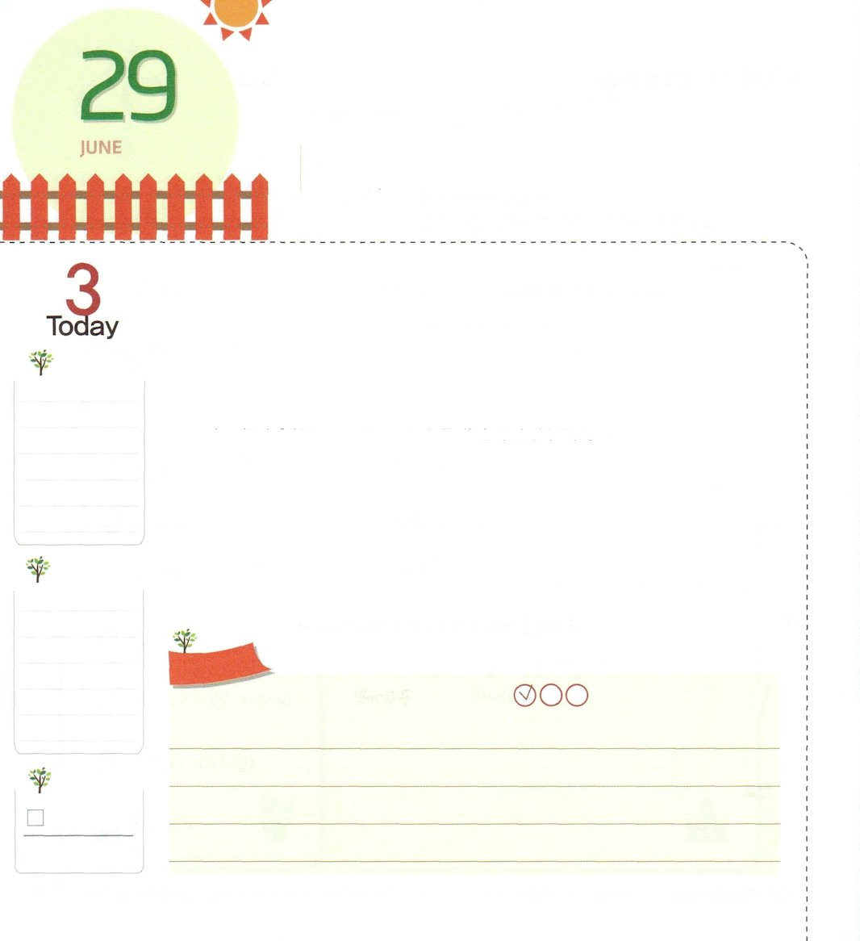
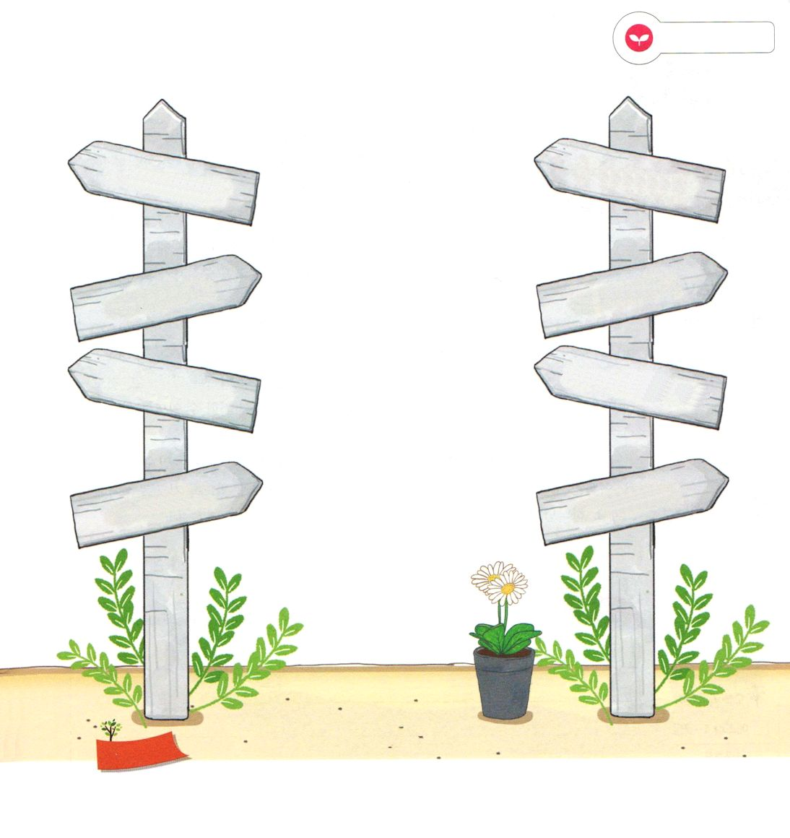
ひとつの チームの
こたえを あじわおう

ローマ16:3 キリスト・イエスにあって私の同労者であるプリスカとアクラによろしく伝えてください。

げつようび

フランスの宗教改革者ジャン・カルヴァンには「ベーズ」という友だちがいました。二人は思いが通じて、教会をたてて助けるのを、いっしょにして、ついに宗教改革まで成し遂げるようになりました。このように、神様の働きは一人でなく、いろいろな人の協力を通してなしとげられます。この他にも聖書を通して、神様が祝福されたチームに会うことができます。彼らは、モーセとヨシュア、エリヤとエリシャ、パウロとプリスカ、アクラ夫婦です。神様はこのチームを通して国の災いを防がれました。
私たちもチームの答えを受けることができます。まず、まわりの人々を、よく見ましょう。その人々は、神様がすでに与えられた祝福された出会いなのです。また、ともに福音を伝える伝道者に会うようにしてくださいと祈りましょう。祈れば、神様があらかじめ準備しておかれたすてきな伝道者に会うようになるでしょう。
2015.03.24 地域伝道弟子メッセージ

でんどう
きょうの
きょうの
いのり
エズラ9～10
きょうの
みことば
いちにち １しょう かみさまの
みことばを よもう！

ていこくいのりに せいこうしたら チェックしよう
もくそうしよう

みことばを
てきようしよう

ひとつのチームになった人同士を線でつなぎましょう

ジャン・
カルヴァン ヨシュア

モーセ ベーズ

エリヤ プリスカ
アクラ夫婦

パウロ エリシャ

おいのり
しよう

父なる神様！いっしょに福音を伝える伝道者に会わせてください。神様がすでに準備してくださったその人とともに聖霊に導かれますように。
イエス・キリストのお名前によってお祈りします。アーメン

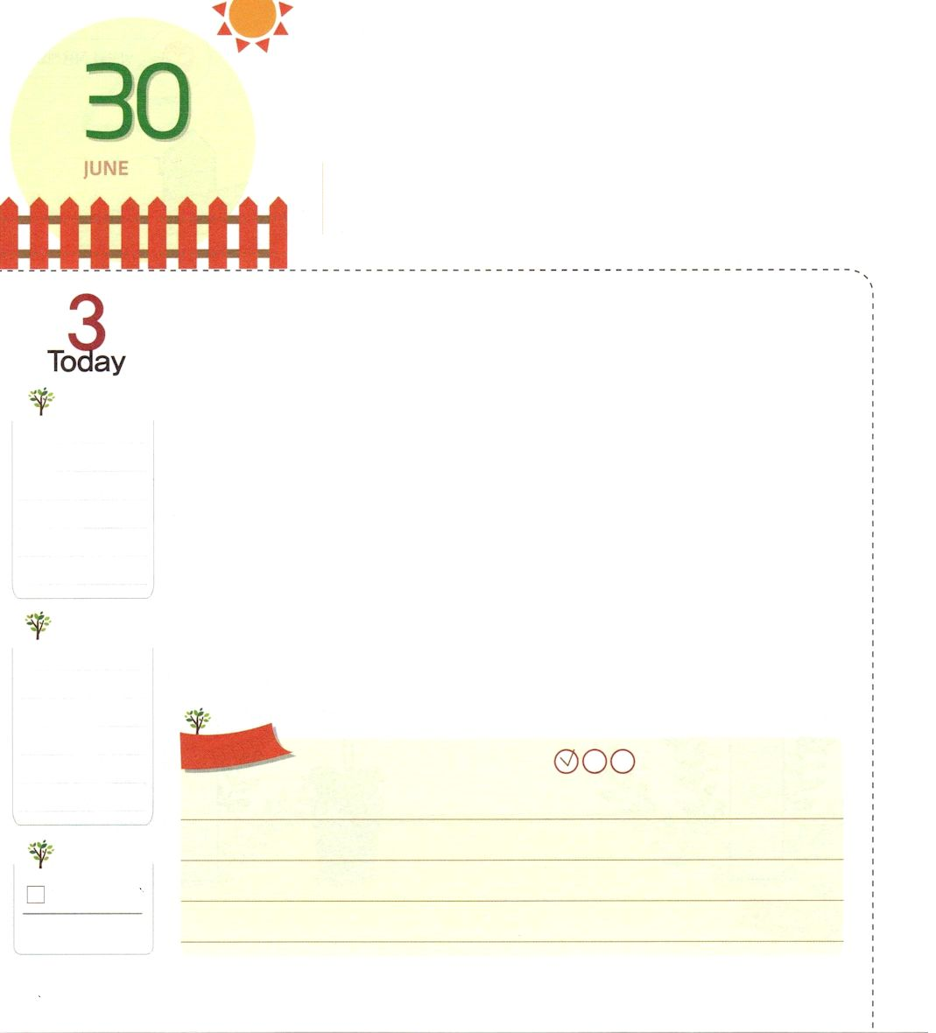
すてきな じゅうしょくしゃに
なろう

使徒1:1～2 テオピロよ。私は前の書で、イエスが行ない始め、教え始められたすべてのことについて書き、お選びになった使徒たちに聖霊によって命じてから、天に上げられた日のことにまで及びました。
かようび

重職者は正しい福音を伝えて、教会で献身する人のことを言います。聖書には、それぞれいろいろな姿をしている重職者の姿がたくさん出ます。私はどんな重職者になるべきなのでしょうか。
医師ルカは、ルカの福音書と使徒の働きを記録して、大切な福音を人々に伝えました。バルナバは、自分の財産を神様にすべてささげて、パウロとともに最初の宣教師になりました。また、プリスカ、アクラ夫婦は自分の家を教会堂のように使うことができるようにして、伝道者パウロを一生助けました。また、ガイオは、伝道者が福音を思いきり伝えられるように彼らの家主になりました。
このように、すてきな重職者がいたので、多くの人が福音を正しく知って、味わえるようになったのです。今は、私がすてきな重職者になって、多くの人と教会を助けることができるように、祈りで準備しましょう。神様が祝福してくださるでしょう。
2015.03.24 70人要員訓練メッセージ

でんどう
きょうの
きょうの
いのり
エズラ1～2
きょうの
みことば
いちにち １しょう かみさまの
みことばを よもう！

ていこくいのりに せいこうしたら チェックしよう
もくそうしよう

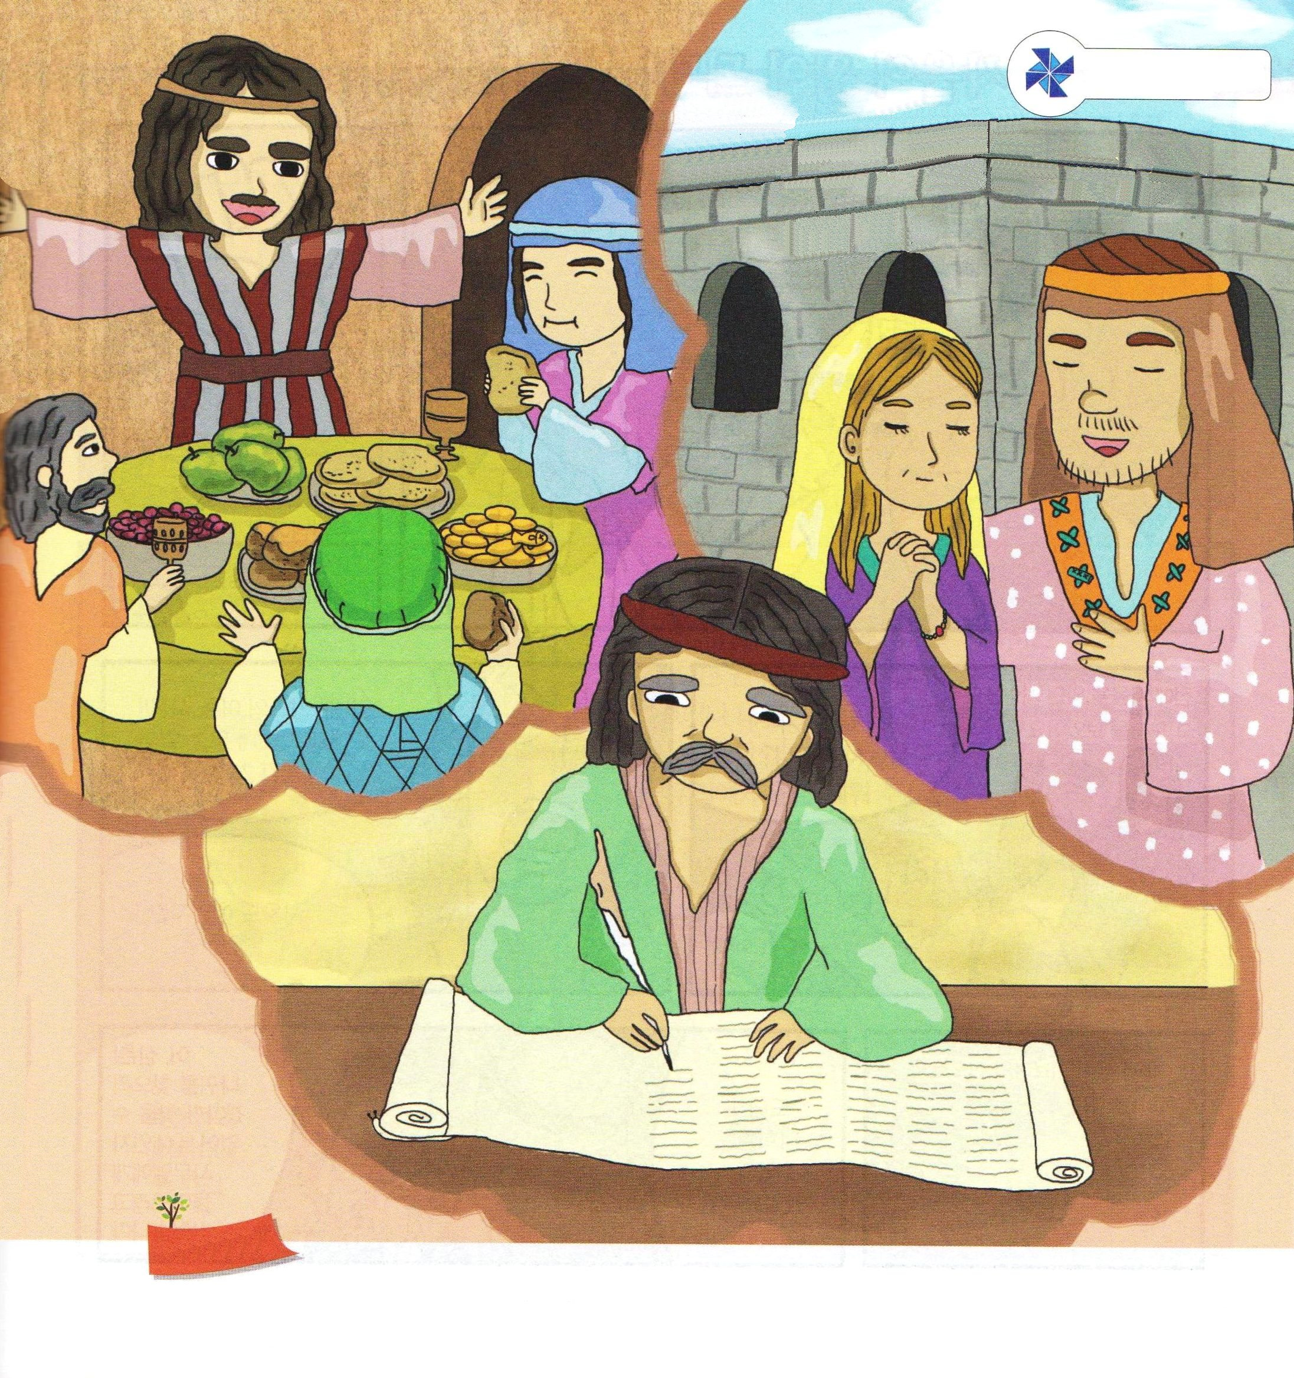
たのしくあそぼう
かくれている
えを さがそう
ヨット、かたつむり、さかな、ぼうし

ほ
いく
えん

おいのり
しよう
父なる神様！福音のために献身した聖書の中の重職者たちのように、私もすてきな重職者にならせてください。イエス・キリストのお名前によってお祈りします。アーメン

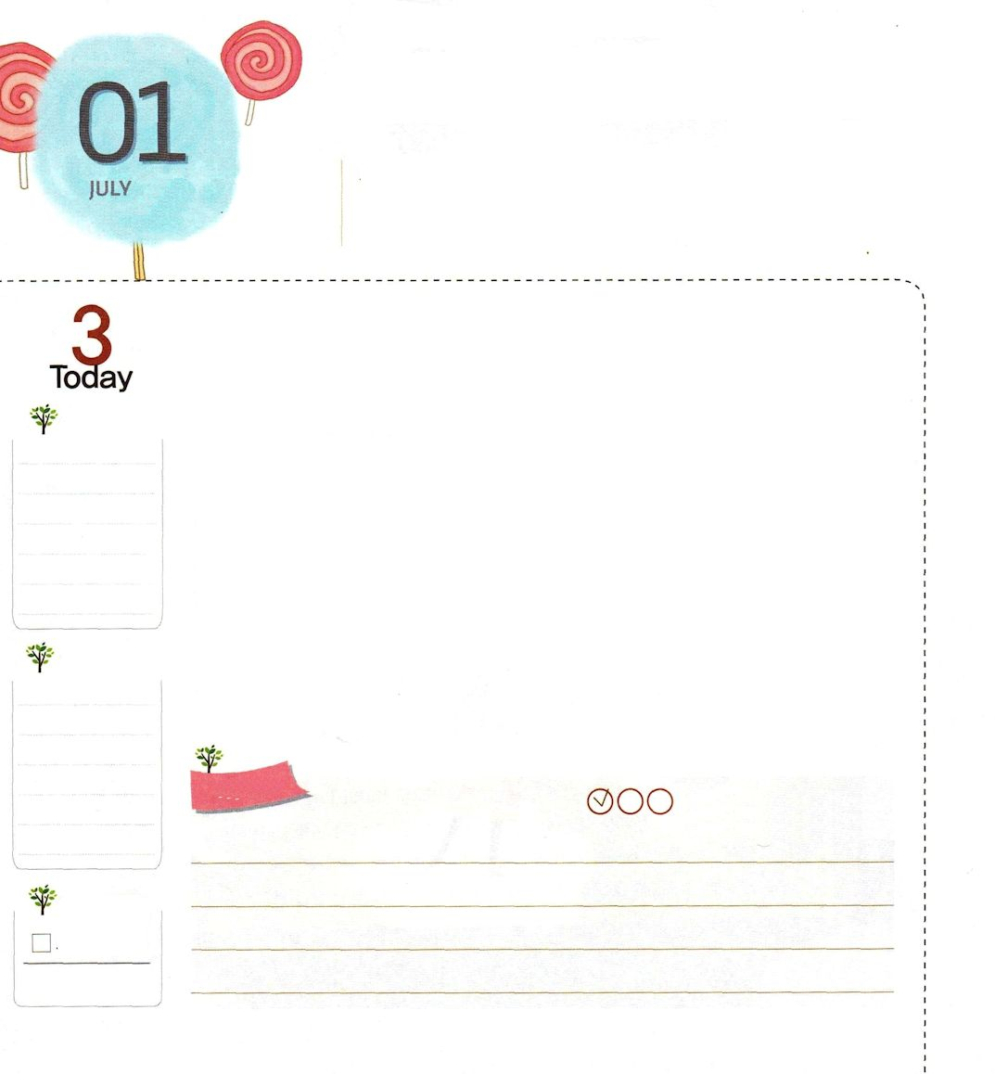
イエスさまは キリスト、
すべての もんだい かいけつしゃ

使徒1:1～2 テオピロよ。私は前の書で、イエスが行ない始め、教え始められたすべてのことについて書き、お選びになった使徒たちに聖霊によって命じてから、天に上げられた日のことにまで及びました。

すいようび

暗やみの勢力が願っていることは3つです。一つ目、教会をなくして、全世界が偶像崇拝をするようにさせます。いまも暗やみの勢力は「あなたは神様のようになれる！あなたの人生はあなたが責任を持てばいい!」と人々をだましています。二つ目、教会に行っても、福音だけは絶対に悟ることができないようにさせます。三つ目、福音を聞いても、恵みを受けることができないようにさせます。このように、私たちを滅ぼす暗やみの勢力に、どのようにすれば勝てるのでしょうか。私たちの力とお金では絶対に勝つことはできません。ただイエス・キリストの御名によってのみ、勝利することができます。友だちに会うときや、勉強するときに「イエス様がキリスト!すべての問題の解決者!」と叫んでみましょう。また、これが私の考えと心の中に根をおろしますようにと、祈ってみましょう。おどろくほどの神様の恵みを体験するようになるでしょう。
2015.03.26 日本レムナント大会1講

でんどう
きょうの
きょうの
いのり
ネヘミヤ１
きょうの
みことば
いちにち １しょう かみさまの
みことばを よもう！

ていこくいのりに せいこうしたら チェックしよう
もくそうしよう

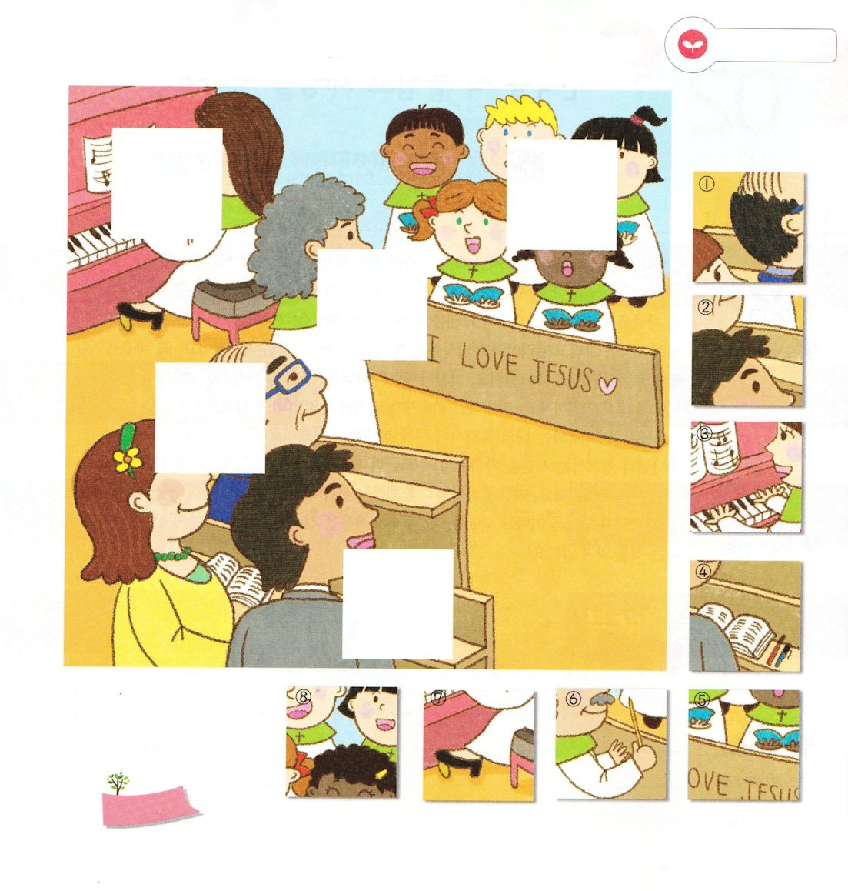
みことばを
てきようしよう
下の絵は福音がいっぱいな教会で礼拝をささげている姿です。
抜き出した絵にかいてある番号を、あいている□にかいて
絵を完成しましょう。

おいのり
しよう
父なる神様！イエス様がキリストで、すべての問題の解決者であることが、私の考えと心の中に根を下ろしますように。イエス・キリストのお名前によってお祈りします。アーメン

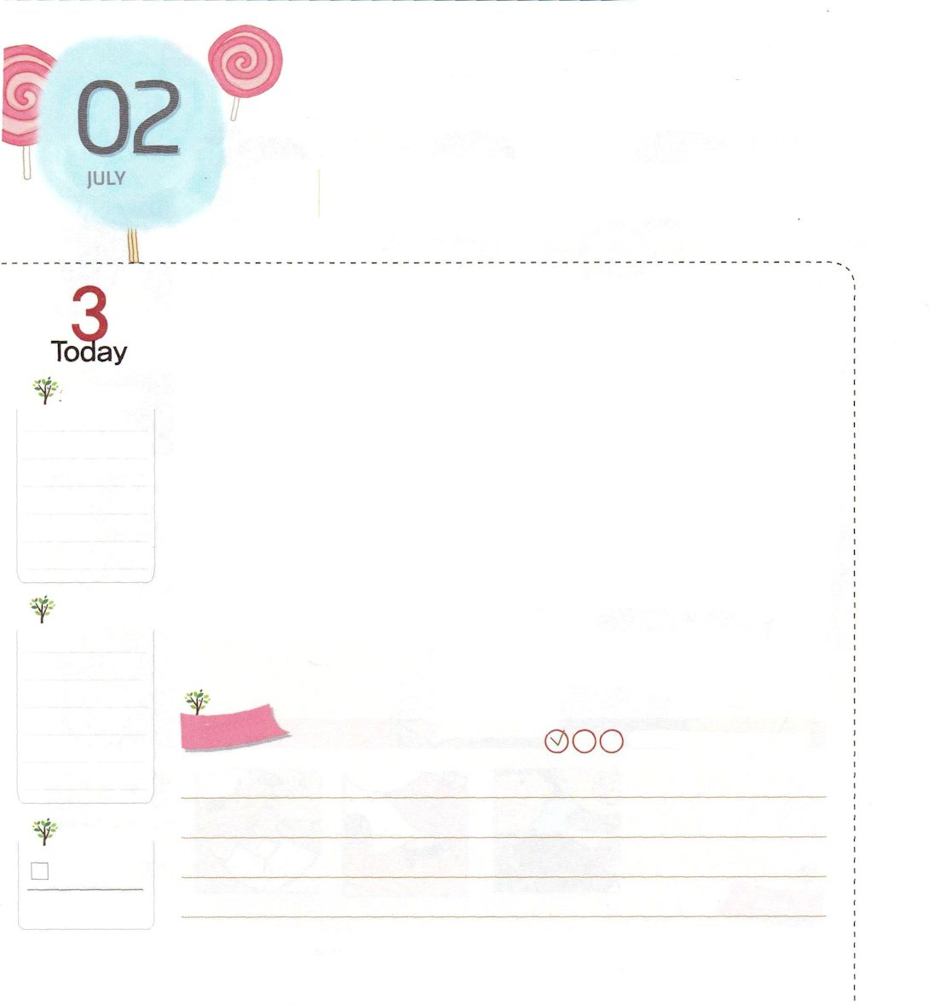
けいやくを しっかりと にぎって
わざわいを ふせごう

使徒1:8 しかし、聖霊があなたがたの上に臨まれるとき、あなたがたは力を受けます。そして、エルサレム、ユダヤとサマリヤの全土、および地の果てにまで、わたしの証人となります。

もくようび

神様を離れたこの世の中は、サタンが王の役割をする災いにおちいりました。はやくこの災いから人々を救い出さなければなりません。聖書を見れば、神様は契約をしっかりと握った人物を通して時代の災いを防がれました。ヨセフとモーセを通してエジプトの災いを、サムエルとダビデを通してペリシテの災いを、そして、エリヤとエリシャを通してアラムの国の災いを防がれました。また、パウロを通してローマの災いを防がれました。同じように、神様は私たちをこの時代の災いを防ぐ伝道者として用いることを望んでおられます。時代的な伝道者になろうとするなら、どのようにしなければならないのでしょうか。
ダビデのように「主は私の羊飼い。私は乏しいことがありません。」（詩篇23:1）と告白しながら、神様とともにいる時間を持ちましょう。少しだけ祈っても、神様は私たちに力と能力を与えてくださる方です。このように、神様とともにいる時間が積み重なれば、いつのまにか、ダビデ王のようにすてきな伝道者になっているでしょう。私たちは、全世界に福音を伝えて災いを防ぐ、すてきな人であるということを忘れないでください!
2015.03.26 日本レムナント大会２講

でんどう
きょうの
きょうの
いのり
ネヘミヤ２
きょうの
みことば
いちにち １しょう かみさまの
みことばを よもう！

ていこくいのりに せいこうしたら チェックしよう
もくそうしよう

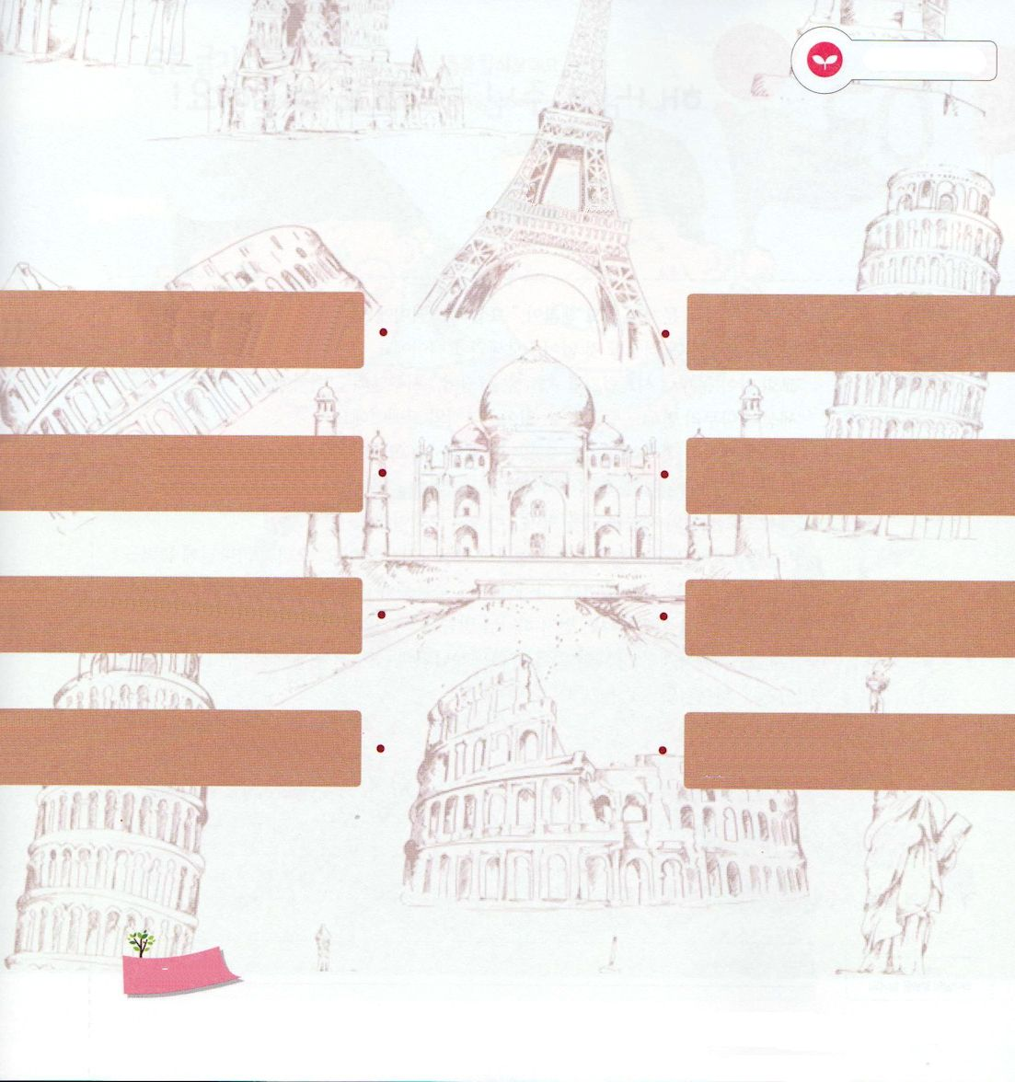
みことばを
てきようしよう

人物と国で関連しているものどうしをつなげましょう

ヨセフ、モーセ アラム

サムエル、ダビデ ローマ

エリヤ、エリシャ エジプト

パウロ ペリシテ

準備するもの
のり、はさみ
を準備
してください

おいのり
しよう

父なる神様！契約を握った伝道者を通して時代を生かされたように、私を通して世界に福音を伝えて、災いを崩してください。イエス様のお名前によってお祈りします。アーメン

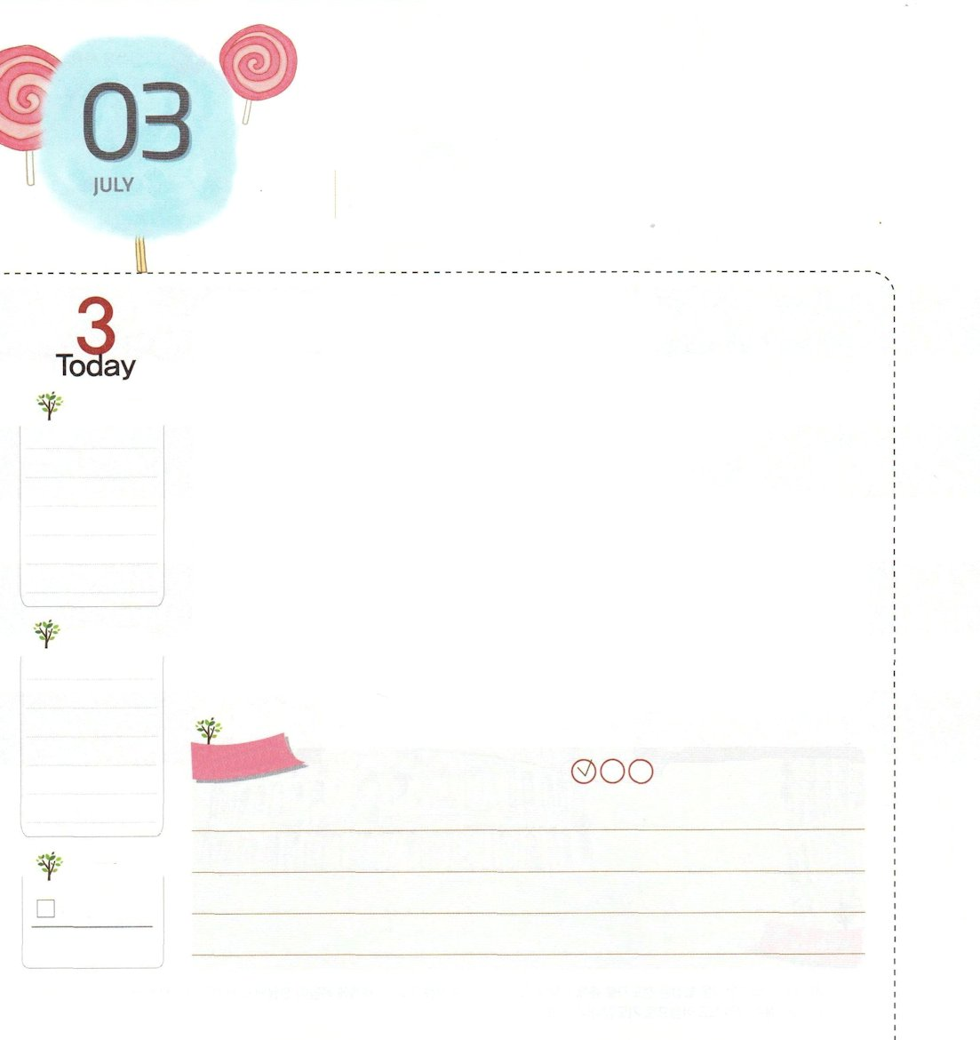
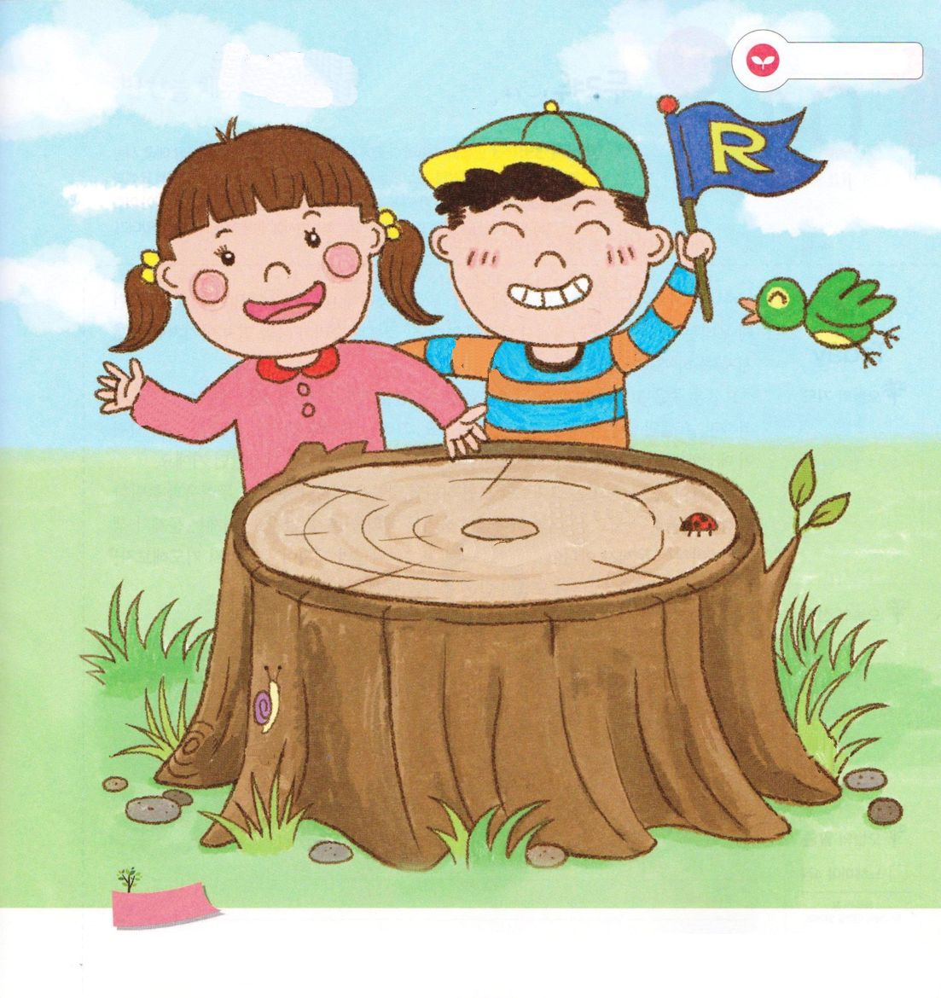
かみさまが くださる ちからで
かいけつしよう！

ピリピ4:13 私は、私を強くしてくださる方によって、どんなことでもできるのです。

きんようび

「家にいくら問題がきても、だいじょうぶ」ヨセフの告白です。
「国がほろびたが、心配する必要はない」モーセの告白です。
「教会の中が問題でうるさいが、だまされない」サムエルの告白です。
「世の中がいくらきびしくても、勝利できる」ダビデの告白です。
「国に災いがおしよせてきても、防げる」エリシャの告白です。
「国がほろびても生すことができる」イザヤの告白です。
「福音で世界の災いを防ぐ」パウロの告白です。
このように、7人のレムナントは、問題がおきても、気をおとしませんでした。むしろ、神様に力を求めながら、堂々と福音を伝えました。神様は、この祝福を私たちにも同じように与えたと約束してくださいました。約束を確認しようとするなら、まず神様のみことばをよく覚えなければならないでしょう。ピリピ4章13節のみことばを、元気よく声を出して読んでみましょう。神様のみことばが心に刻まれれば、レムナント7人が受けた神様の力を受けるようになるでしょう!
2014.03.27 日本レムナント大会３講

でんどう
きょうの
きょうの
いのり
ネヘミヤ３
きょうの
みことば
いちにち １しょう かみさまの
みことばを よもう！

ていこくいのりに せいこうしたら チェックしよう
もくそうしよう

かくれている字を見つけよう！
7人のレムナントの名前を見つけよう。
ヨセフ、モーセ、ダビデ、サムエル、エリシャ、パウロ、イザヤ

みことばを
てきようしよう

ヨセフ

おいのり
しよう

父なる神様！私の家、教会、学校、国、全世界に臨んでいる問題が、神様がくださる力と能力で解決されると信じます。イエス様のお名前によってお祈りします。アーメン

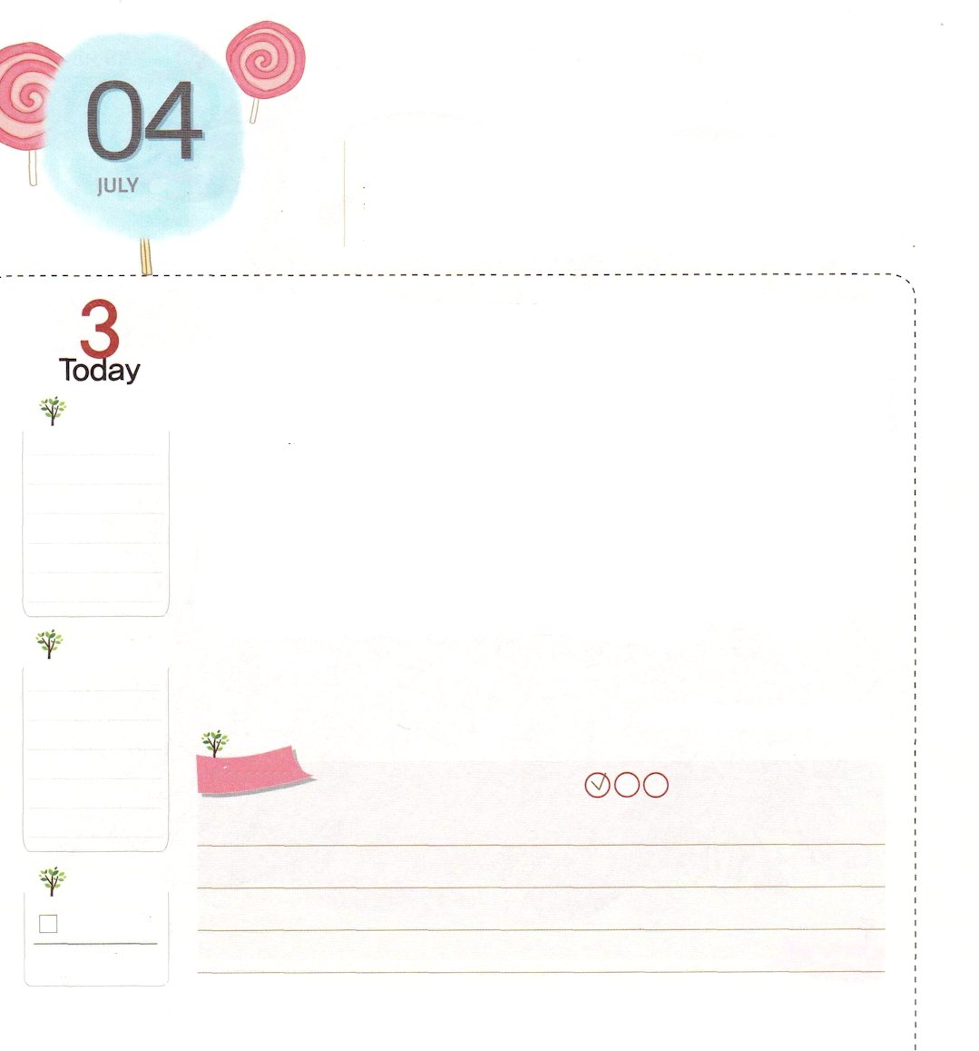
おそれません

創世記39:1～3 ヨセフがエジプトへ連れて行かれたとき、パロの廷臣で侍従長のポティファルというひとりのエジプト人が、ヨセフをそこに連れて下って来たイシュマエル人の手からヨセフを買い取った。主がヨセフとともにおられたので、彼は幸運な人となり、そのエジプト人の主人の家にいた。彼の主人は、主が彼とともにおられ、主が彼のすることすべてを成功させてくださるのを見た。

どようび

神様のみことばには、神の子どもにくださった祝福と勝利についての内容がたくさん出てきます。ところで、私たちは実際に学校や家庭で問題に会えば、祝福と勝利が私とは遠い話のように感じられます。しかし、心配する必要はありません。
ヨセフは、死にそうな目にあって奴隷に売られることを体験しました。これを見て、そのまま解釈すれば、ヨセフの人生は失敗したように見えます。しかし、ヨセフの考えは違っていました。この事件は、エジプトに福音を伝えるための神様の計画で、方法であることを悟ったのです。
困難がくるとき、目に見えるそのまま見れば、神様のみことばは思い出せなくて、恐れと不安な感情に巻きこまれるようになります。それでは神様が隠された計画を見ることができません。これからは、問題が起きたら「これは問題でないよ」と、うろたえないで「神様の計画がなにか祈ってみよう!」と考えてみましょう。そうすれば、ヨセフが受けた答えを受けるようになるでしょう。
2006.02.02（レムナント伝道学21講）

でんどう
きょうの
きょうの
いのり
ネヘミヤ４
きょうの
みことば
いちにち １しょう かみさまの
みことばを よもう！

ていこくいのりに せいこうしたら チェックしよう
もくそうしよう

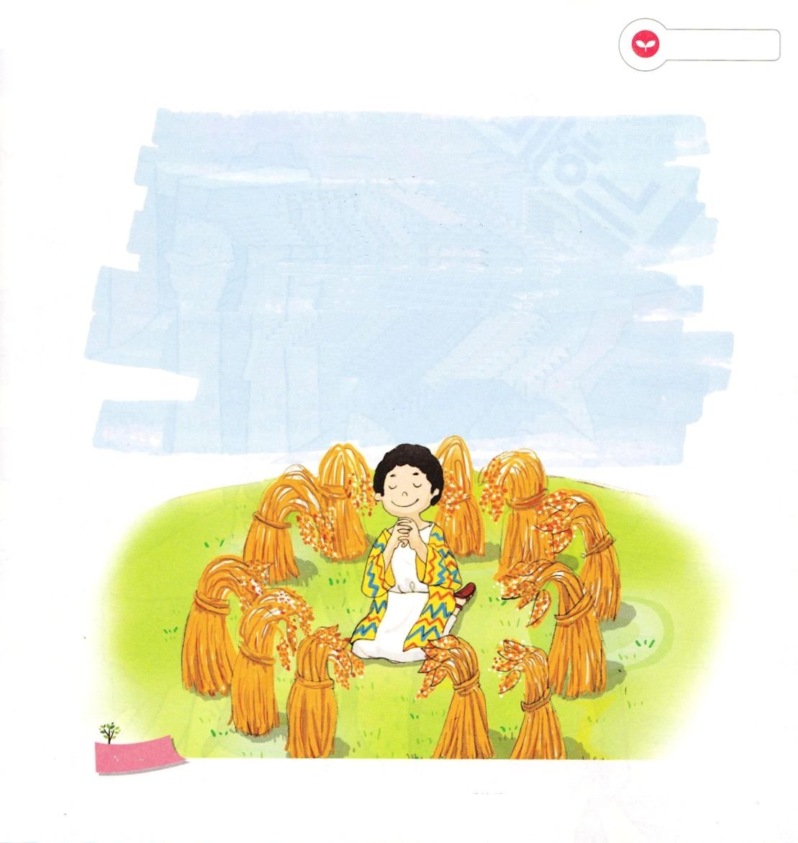
みことばを
てきようしよう
あいているところにことばを入れて、聖書箇所を暗唱しましょう

ヨセフがエジプトへ連れて行かれたとき、パロの廷臣で
侍従長のポティファルというひとりのエジプト人が、
ヨセフをそこに連れて下って来たイシュマエル人の手から
ヨセフを買い取った。主がヨセフと（ ）ので、
彼は幸運な人となり、そのエジプト人の主人の家にいた。
彼の主人は、主が彼と（ ）、主が彼のすること
すべてを成功させてくださるのを見た。
（創世記39:1～3）

おいのり
しよう
父なる神様！問題が来ても、うろたえることなく、神様の計画を尋ねて、待つ人にならせてください。イエス・キリストのお名前によってお祈りします。アーメン

